文件名称：MACS V6.5.0.IEC.SGD.16.DP组态逻辑数据概要设计说明书
文件编号：A11-B13-000119
项目名称：石化版DCS-IEC组态软件开发
项目编号：A0903A-4
物料编码：
版 本 号：A
文件密级：机密
文件状态：CFC
受控标识：受控

拟制： | 胡晓慧 2011年 03 月 21 日
审核： | 马圣 2011年 03 月 30 日
会签：
批准： | 刘金龙 2011年 04月 19 日

文件发放范围：

修订页

序号 | 版本号 | 修订内容简述 | 拟制/日期 | 审核 | 批准
 | A | 创建 | 胡晓慧/ 2011.03.21 | 马圣 | 刘金龙

目 录
1 介绍 1
1.1 目的 1
1.2 文档概述 1
1.3 术语与缩略语 1
1.4 引用文档 2
2 模块设计 2
2.1 模块结构设计 2
2.2 模块功能 2
2.3 模块内部设计 2
3 数据结构设计 3
3.1 CHWDataContainer类 3
3.2 CLink类 4
3.3 CDPLink类 5
3.4 CDevice类 6
3.5 CControl类 6
3.6 CSlave类 7
3.7 CModule类 7
3.8 CChannel类 8
4 子模块设计 9
4.1 设备组态 9
4.1.1 新增逻辑数据 9
4.1.1.1 新增普通通讯模块 11
4.1.1.2 新增控制器 12
4.1.1.3 新增从站模块 14
4.1.2 删除逻辑数据 15
4.1.2.1 删除模块 15
4.1.3 复制逻辑数据 16
4.1.3.1 复制普通通讯模块 16
4.1.3.2 复制控制器 17
4.1.3.3 复制从站模块 18
4.1.4 粘贴逻辑数据 20
4.2 组态检查 21
4.2.1 错误信息的定义 21
4.2.2 检查过程 22
5 其他设计 23
5.1 异常处理设计 23
5.2 模块偏移分配设计 25
5.2.1 初始化空闲内存块 26
5.2.2 分配模块内存 28
5.2.3 回收模块内存 30
5.3 代码结构设计 32
5.4 接口设计 32
附录 硬件配置下装数据包的格式 35

介绍

目的
本文档对石化版DCS-IEC组态软件中硬件配置的DP组态模块的逻辑数据DLL概要设计进行了描述，对模块的结构与接口进行了说明。编写此文档的目的是明确DP组态模块的逻辑数据DLL的概要设计。
本文档是硬件配置及相关模块进行后续开发设计与测试的依据。
本文档的预期读者是开发设计人员、测试人员。

文档概述
本文所描述的模块在石化版DCS-IEC组态软件开发项目中的位置如下图所示，本文将对硬件配置中的DP部分的逻辑数据DLL概要设计进行展开描述。
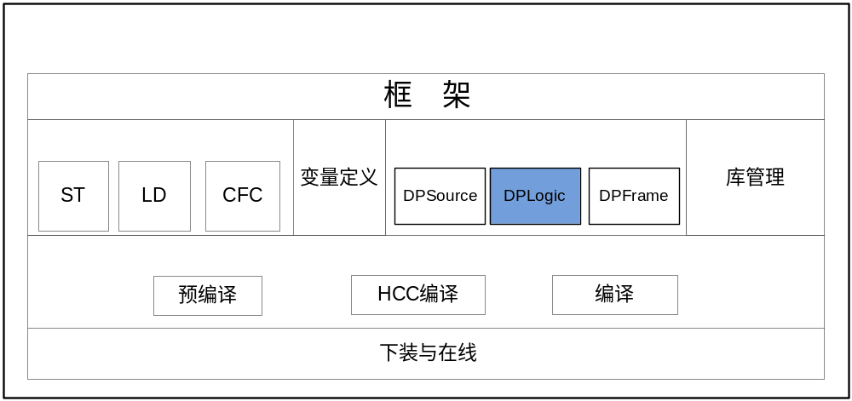
图1-1：系统结构图

术语与缩略语
DP：Decentralized Peripherals，一种现场总线协议，用于总线主站与其所属从站设备之间进行简单、快速、循环和时间确定性的过程数据的交换。
GSD文件：DP设备的描述文件，为ASCII码文件，包含用于通信的通用的和设备专用的规范，每一项描述设备的一个特性。
配置文件：软件为用户提供的接口文件。

引用文档
- 《HOLLiAS-C.IEC.SRS.03.硬件配置需求规格说明书》
- 《HOLLYSYS-C.IEC.SSD.01.AT系统设计说明书》
- 《MACS V6.5.0.IEC.SGD.18.DP组态源数据概要设计说明书》
- 《MACS V6.5.0.IEC.SGD.17.DP组态显示数据概要设计说明书》

模块设计

模块结构设计
硬件配置组态的逻辑数据DLL和源数据DLL及显示数据DLL的联系如下图所示。
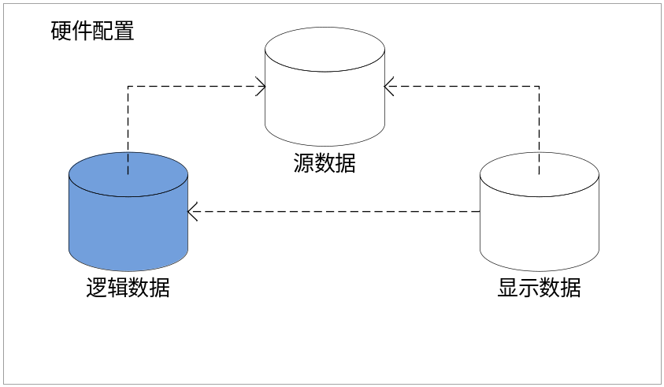
图 2-2：模块关系图
图中，显示数据DLL依赖于源数据DLL和逻辑数据DLL，逻辑数据DLL依赖于源数据DLL。本文描述的硬件配置组态逻辑数据DLL如图中蓝色背景部分所示。

模块功能
硬件配置组态的逻辑数据DLL实现控制器的添加、模块的添加和删除、逻辑数据组态错误检查及硬件配置下装数据包生成等功能。

模块内部设计
逻辑数据的结构如下图所示。
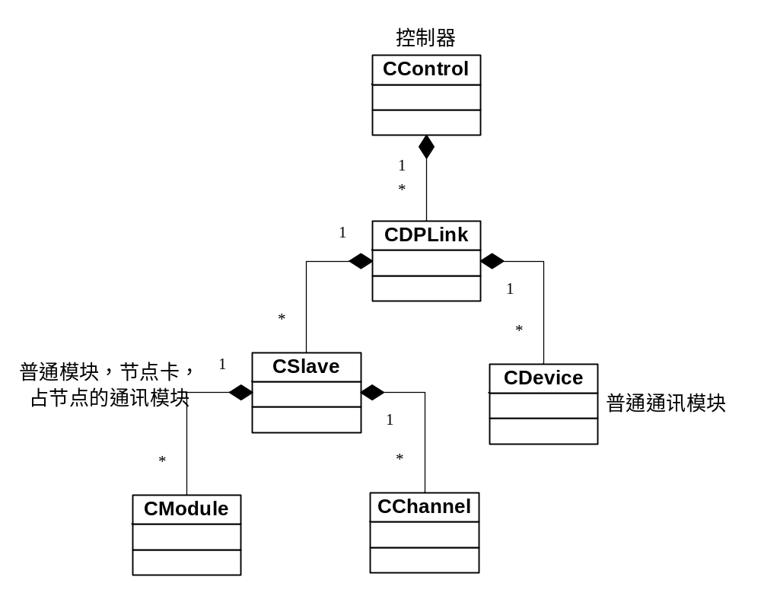
图2-3：逻辑数据的结构图
控制器对应类CControl，可以包含多条链路即多个CDPLink对象。每条链路可以挂接多个模块，模块按照是否占节点地址分为CDevice和CSlave两种类型，后者是占地址的。CSlave对象由多个module及多个通道构成。
控制器及模块均存放在数据容器类CHWDataContainer中。

数据结构设计

CHWDataContainer类
逻辑数据从设备的角度考虑分为控制器和模块两类，从DP的层次考虑分为主站和从站，从站里边分多个module和多个通道。这里所有的逻辑设备均是以设备的ID进行区分的。
CHWDataContainer类是逻辑数据容器类，用于存放控制器及模块对应的逻辑对象指针，其主要成员如下图所示。
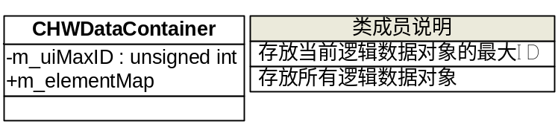
图 3-4：CHWDataContainer类的主要成员
其中的CMap<UINT,UINT,CDevice*,CDevice*&> m_elementMap是以元素ID号为标识、逻辑对象指针为成员的Map表，这里的逻辑对象是指控制器和模块对应的逻辑数据。
逻辑数据类的派生关系见下图：
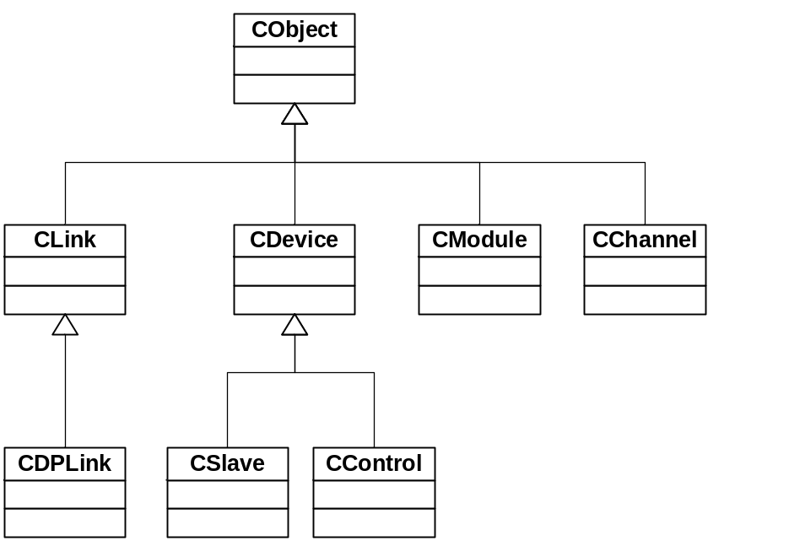
图 3-5：逻辑数据类的派生关系图
下面分别介绍图中各个类的结构。

CLink类
CLink类是CDPLink类的基类，引入该类便于以后对链路支持的扩展。
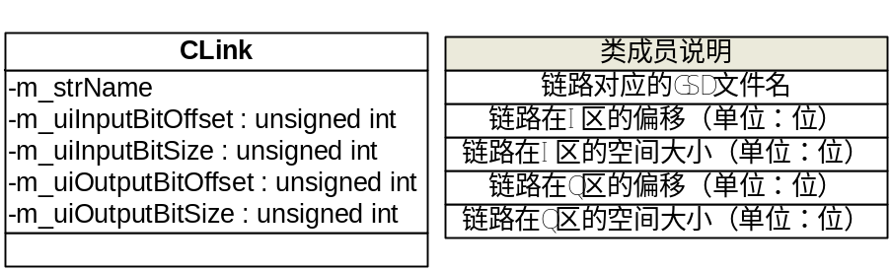
图 3-6：CLink类的主要成员

CDPLink类
CDPLink对应DP链路。链路的属性参数值等存储在该类的对象中。
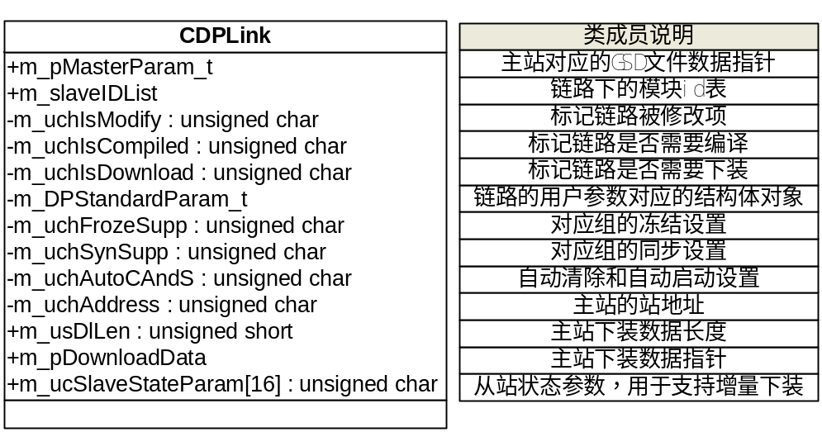
图 3-7：CDPLink类的主要成员
其中，CDPLink::m_DPStandardParam_t的类型定义如下：
typedef struct tagDPBUS_STANDARD_PARAM
{
unsigned char uchBaudrate; //波特率设置
unsigned short ushTSL; //TSL值
unsigned short ushMinTSDR; //最小站延时
unsigned short ushMaxTSDR; //最大站延时
unsigned char uchTQUI; //发送器失败/中继器切换时间
unsigned char uchTSET; //建立时间
unsigned long ulTTR; //目标循环时间
unsigned char uchbG; //GAP更新因数
unsigned char uchMaxRetryLimit; //重试最大次数
unsigned short ushMinSlaveIntervall;//激活自动清除或停止自动清除
unsigned short ushPollTimeout; //记录一个主站对另一个主站的最大请求时间
unsigned short ushDataControlTime;//全局总线状态在双口RAM中保存所需的最 //小时间
}DPBUS_STANDARD_PARAM;

CDevice类
CDevice类是CControl和CSlave的基类。该类可以有自己的对象，例如不占节点的通讯模块就是该类的对象。
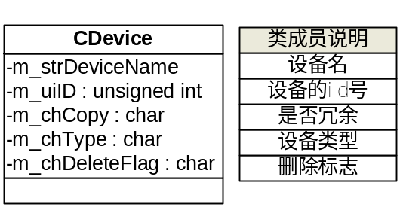
图 3-8：CDevice类的主要成员
CDevice::m_uiID是CHWDataContainer::m_elementMap的关键字。

CControl类
CControl类对应控制器设备。
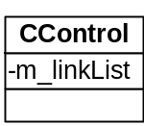
图 3-9：CControl类的主要成员
CControl::m_linkList：CList<CDPLink*,CDPLink*&>，存放着CDPLink的对象指针。

CSlave类
CSlave类的对象对应着除普通通讯模块外的所有模块。
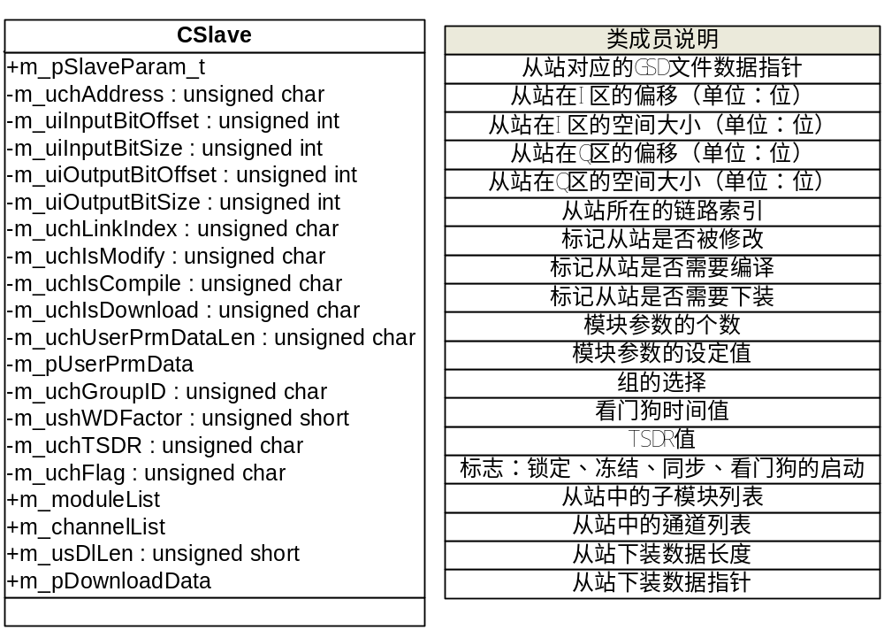
图 3-10：CSlave类的主要成员
- CSlave::m_uchFlag
CSlave::m_uchFalg的高5位被使用，定义如下。
第6、7位： 对应着锁定的四组选择。
第4、5位： 对应着冻结和同步的支持属性。
第3位： 对应着看门狗的启动。
- CSlave::m_moduleList
CList<CModule*,CModule*&>，存放着该模块含有的module的对象指针。
- CSlave:: m_channelList
CList<CChannel*,CChannel*&>，存放模块中所有通道对象指针。

CModule类
CModule对象是模块的子模块，也称为模块的module。
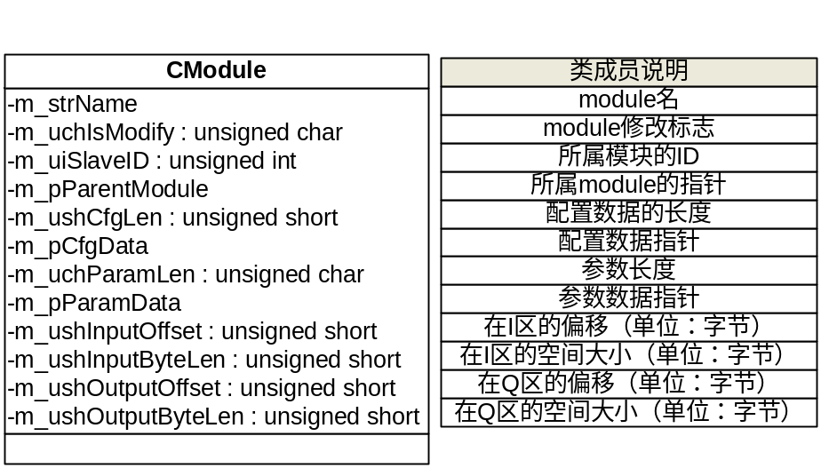
图 3-11：CModule类的主要成员
- CModule::m_uiSlaveID和m_pParentModule
CModule可能是模块的一级module，也可能是其它module的子module。前者，CModule::m_uiSlaveID有效，记录所属模块的id号；后者，m_pParentModule有效，记录所属module的指针。
- CModule::pCfgData和m_pParamData
CModule::pCfgData对应module的配置参数值；m_pParamData对应module的用户参数值。

CChannel类
CChannel类的对象记录着通道的所有内容。
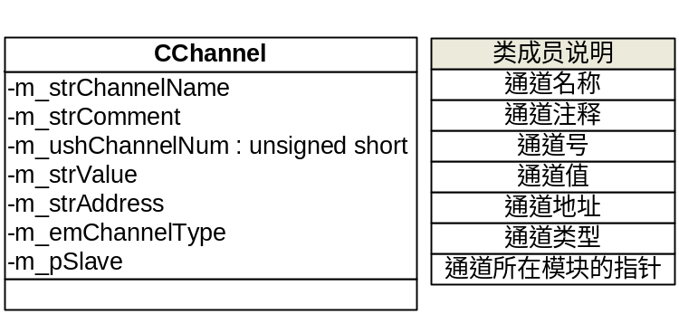
图 3-12：CChannel类的主要成员
其中，emDataType m_emChannelType为通道类型的枚举值，该枚举型的定义如下：
enum emDataType
{
DT_BOOL,
DT_INT,
DT_BYTE,
DT_WORD,
DT_DINT,
DT_DWORD,
DT_REAL,
DT_TIME,
DT_STRING,
DT_ARRAY,
DT_ENUM,
DT_STRUCT,
DT_BIT,
DT_POINTER,
DT_SINT,
DT_USINT,
DT_UINT,
DT_UDINT,
DT_DATE,
DT_TOD,
DT_DT,
DT_VOID,
DT_LREAL,
DT_REF,
DT_FB,
DT_ZO, //预编译使用的类型,0\1识别为此类型
DT_NULL, //LD中间变量的初始态为NULL
};

子模块设计

设备组态
逻辑设备的ID会存放在对应的槽位信息中，当用户对槽位新增、删除、复制、粘贴操作时，会触发槽位关联的逻辑设备的相应操作。本节将具体介绍各种逻辑设备操作的实现过程。

新增逻辑数据
新增逻辑数据主要完成的功能为构造逻辑数据对象，并根据GSD文件及配置文件初始化逻辑数据信息，设置其修改及编译标志。其入口函数如下：
入口函数：char CHWDataContainer::OnMakeNewLogicData (CString strDeviceType, BYTE uchCount, char chRep, UINT* pIDData，UINT *pDataID)
函数功能：构造逻辑数据
参数说明：CString strDeviceType 设备的类型名
BYTE uchCount 设备数目（不包含冗余模块）
char chRep 是否冗余
UINT* pIDData 要添加模块的槽位的ID数组指针
UINT *pDataID 传回的多个数据对象的ID数组指针（包含冗余模块）
返回值：添加成功，返回1；否则返回0。
入口函数OnMakeNewLogicData的实现过程如下图所示。
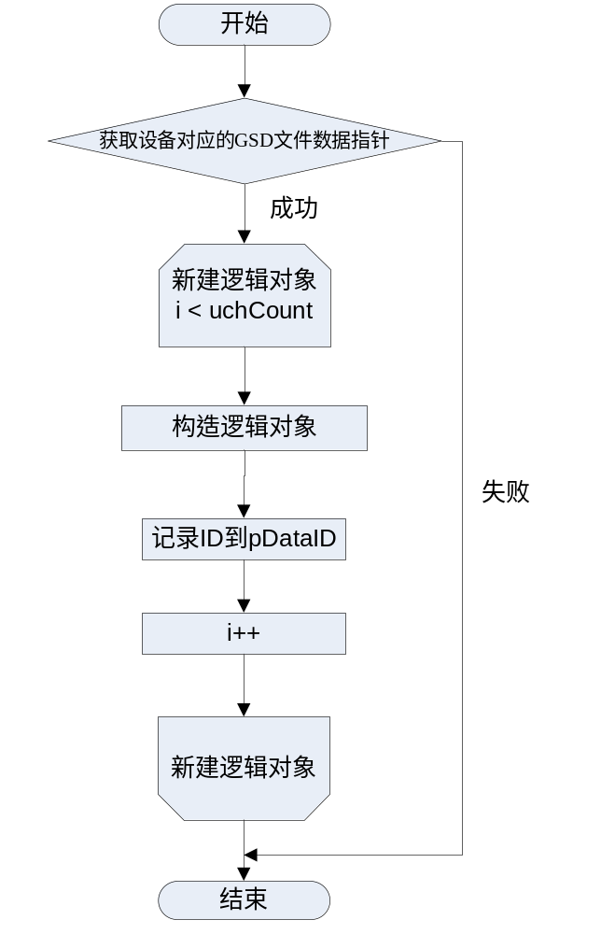
图 4-13：OnMakeNewLogicData函数过程
OnMakeNewLogicData函数所调用的函数描述如下：
        - GetGSDData
函数声明：DP_DEVICE_PARAM* CHWSourceContainer::GetGSDData(CString strName)
函数功能：根据设备名，得到其对应的GSD文件信息结构体指针
参数说明：CString strName 设备名
返回值：找到此设备对应的GSD文件，则返回其GSD信息结构体指针；否则，返回NULL。
        - MakeNewData
函数声明：UINT CHWDataContainer::MakeNewData(UINT uiSlotID,CString strDeviceType,DP_DEVICE_PARAM* pData,char chRep)
函数功能：根据GSD文件信息，构造新的逻辑设备对象，并初始化对象的信息
参数说明：UINT uiSlotID 槽位的ID
CString strDeviceType 设备类型名
DP_DEVICE_PARAM*pData 对应设备的GSD文件数据
char chRep 是否冗余
返回值：若创建逻辑设备成功，则返回设备的ID，否则，返回-1。
根据要创建的逻辑设备类型，MakeNewData函数分为以下三种情况执行。设备类型的定义如下表所示，其中，对于节点卡模块和从站模块，该函数的执行为同一种情况。
表4-1：设备类型宏定义
序号 | 宏定义 | 含义
1 | HW_DPNODE_CARD | 节点卡模块
2 | HW_COMM_CARD | 普通通讯模块
3 | HW_NORMAL_CARD | 从站模块
4 | HW_CONTROL_CARD | 控制器

新增普通通讯模块
若要创建的是普通通讯模块，则MakeNewData的主要步骤如下：
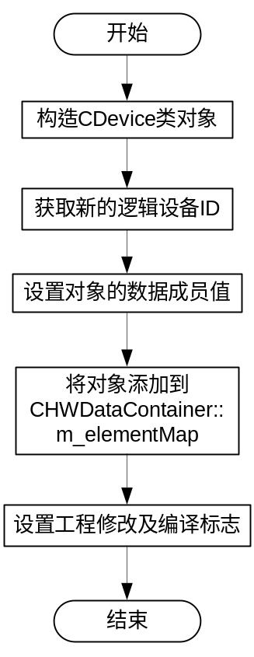
图4-14：普通通讯模块构造流程
此时MakeNewData调用的函数列表如下表所示：
表4-2：MakeNewData的主要调用函数
序号 | 函数 | 功能
1 | CHWDataContainer::GetNewID | 得到新的逻辑设备ID
2 | CBaseDPContainer::SetModifyLogic | 设置工程修改及编译标志

其中，CBaseDPContainer类为硬件配置容器类的基类，其对象指针存放在公共代码的CStation类中。

新增控制器
若要创建的是控制器对象，则MakeNewData的主要步骤如下：
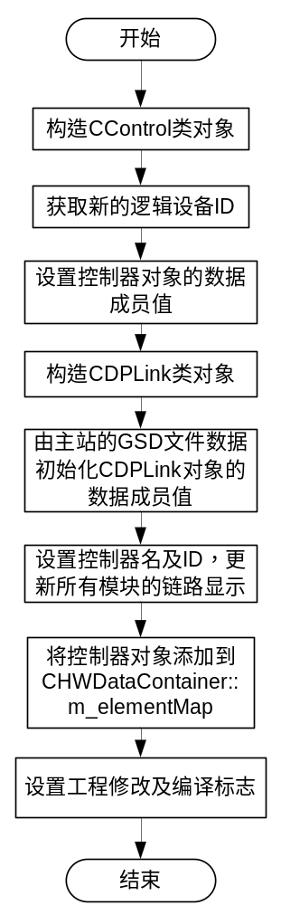
图4-15：控制器构造流程
此时MakeNewData调用的函数列表如下表所示：
表4-3：MakeNewData的主要调用函数
序号 | 函数 | 功能
1 | CHWDataContainer::GetNewID | 得到新的逻辑设备ID
2 | CDPLink::InitLinkParamByGsd | 由主站的GSD文件初始化CDPLink对象的数据成员
3 | CDPLink::InitLinkParamByCfg | 由源数据中读出的主站参数信息初始化CDPLink对象中的参数信息
4 | CBaseDPContainer::SetCurControlIDAndName | 设置控制器名及ID
5 | CBaseDPContainer::SetModifyLogic | 设置工程修改及编译标志

新增从站模块
若要添加的模块是普通从站或节点卡模块，则MakeNewData的主要步骤如下：
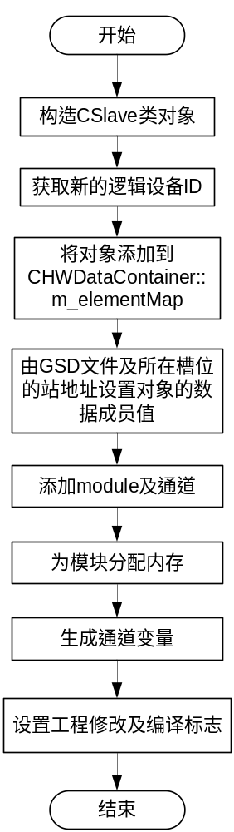
图4-16：从站模块构造流程
此时MakeNewData调用的函数列表如下表所示：
表4-4：MakeNewData的主要调用函数
序号 | 函数 | 功能
1 | CHWDataContainer::GetNewID | 得到新的逻辑设备ID
2 | CSlave::InitSlaveParamByGsd | 由从站的GSD文件初始化CSlave对象的数据成员
3 | CSlave::InitSlaveParamByCfg | 由源数据中读出的从站的参数信息初始化CSlave对象的参数信息
4 | CSlave::AddSlaveModuleEx | 由总控提供的配置文件ModuleChannel.ini信息添加相应的module
5 | CHWDataContainer::AssignSlaveOffset | 为从站分配内存偏移，并更新空闲块列表
6 | CSlave::AddSlaveChannelEx | 由总控提供的配置文件ModuleChannel.ini信息添加相应的通道
7 | CHWDataContainer::CreateChannelVar | 为从站中的每个通道对应各生成一个通道变量，设置变量成员，并存放到CBaseDPContainer::m_physicalMap中
8 | CBaseDPContainer::SetModifyLogic | 设置工程修改及编译标志

删除逻辑数据
这里的删除逻辑数据是指在不支持撤销、重做操作的前提下，若用户对已添加普通从站或节点卡模块的非控制器槽位进行删除操作，则会触发模块所关联的逻辑设备的删除操作。
控制器不可删除。

删除模块
删除模块主要完成的功能为回收模块在I\Q区分配的内存、将模块中各通道对应的通道变量从map中删除并析构通道变量对象、设置模块对象的删除标志、将模块对象从设备map中删除并析构模块对象。其入口函数如下：
入口函数：char CHWDataContainer::OnDelLogicData(BYTE byCount, UINT* pDataID)
函数功能：删除逻辑设备
参数说明：BYTE byCount 要删除个数(包含冗余)
UINT* pDataID 要删除的模块的ID数组
返回值：删除成功返回1，否则返回0。
每个模块的删除过程如下图所示。
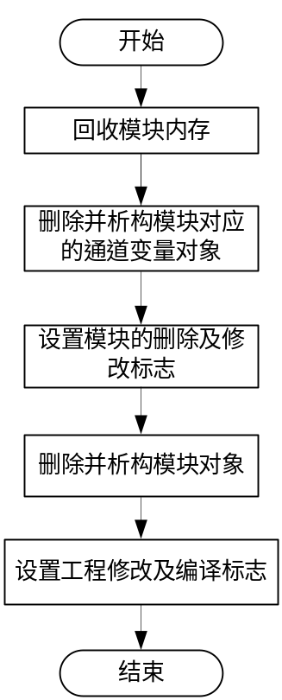
图4-17：删除从站模块流程
OnDelLogicData调用的函数列表如下表所示：
表4-5：删除从站模块调用函数
序号 | 函数 | 功能
1 | CHWDataContainer::RecycleSlaveOffset | 回收从站分配的I\Q区的内存
2 | CHWDataContainer::RemoveChannelVar | 删除并析构模块对应的通道变量对象
3 | CHWDataContainer::OnSetLogicDel | 设置模块的删除及修改标志

复制逻辑数据
当用户对槽位执行复制操作时，不仅会复制槽位的信息，还会复制槽位所关联的逻辑设备的信息。这些复制的信息都会进入剪贴板。根据逻辑设备类型的不同，需记录到剪贴板的逻辑数据的格式也不同，区分为控制器类型和模块类型。

复制普通通讯模块
普通通讯模块的剪贴板的存储格式如下图所示。
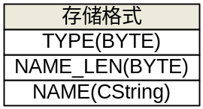
图4-18：普通通讯模块存储格式
存储格式的说明如下：
- TYPE指明该逻辑对象的类型，普通通讯模块的TYPE取值为HW_COMM_CARD
- NAME_LEN和NAME分别是指普通通讯模块名的长度和模块名。

复制控制器
主控的剪贴板的存储格式如下图所示。
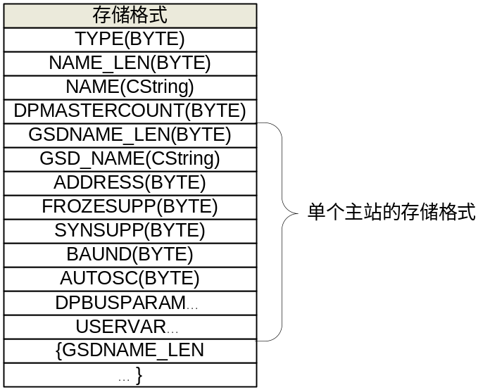
图 4-19：主控存储格式
存储格式的说明如下：
- 主控的TYPE取值为HW_CONTROL_CARD。
- NAME_LEN和NAME分别是指主控名的长度和主控名字。
- DPMASERCOUNT是指主控下的主站个数。
- 主控下各主站的信息为：
- GSDNAME_LEN和GSD_NAME分别是指主站名的长度和主站名字。
- ADDRESS是指主站的站地址。
- FROZESUPP和SYNSUPP分别是指主站下组的冻结设置和同步设置。
- BAUND是指主站的波特率。
- AUTOSC是指主站的自动启动和自动清除设置。
- DPBUSPARAM对应着总线的用户参数。格式如下：
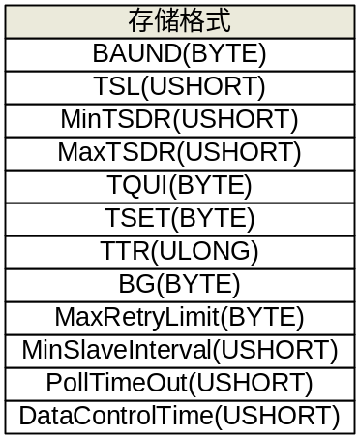
图 4-20：链路用户参数
- USERVAR对应着链路的参数内容，格式如下：
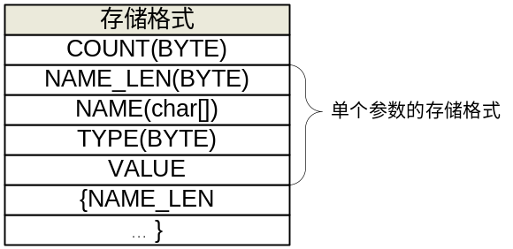
图 4-21：参数存储格式
其中，VALUE记录当前用户设置的值。

复制从站模块
从站模块包括：普通从站、DP节点卡等，剪贴板的存储格式如下图所示。
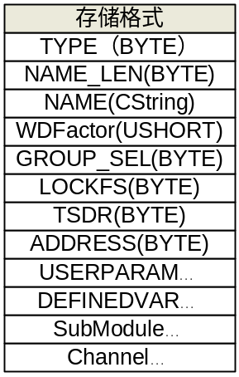
图 4-22：从站模块剪贴板存储格式
存储格式的说明如下：
- 从站模块的TYPE为HW_NORMAL_CARD或HW_DPNODE_CARD。
- NAME_LEN和NAME分别为模块名的长度和模块名。
- WDFactor对应着看门狗的时间值。
- GROUP_SEL记录模块的组的选择。
- LOCKFS的高2位记录模块的“锁”选择，次两位分别对应着对“冻结”和“异步”的支持。
- ADDRESS为从站的站地址。
- USERPARAM对应着模块用户参数的内容，格式如下：
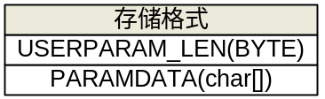
图 4-23：模块的用户参数存储格式
- 模块参数的存储格式与链路的参数一致。
- SubModule为模块中module的信息，其数据格式如下：
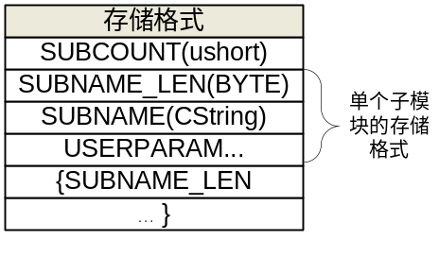
图 4-24：子模块的存储格式
USERPARAM的内容上文已经有描述了。
- Channel为模块中通道的信息，其数据格式如下：
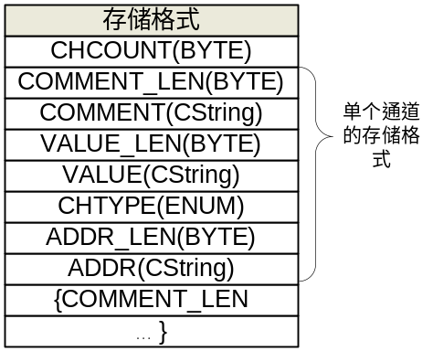
图4-25：通道的存储格式
需记录的内容有：通道的个数、通道的注释长度、通道的注释、通道值的长度、通道值、通道类型、通道地址长度、通道地址。

粘贴逻辑数据
当用户对槽位执行粘贴操作时，不仅会复原槽位对应的剪贴板数据，还会复原槽位关联的逻辑设备对应的剪贴板数据。
复原逻辑数据的入口函数如下：
函数声明：char CHWDataContainer::RecoveryLogicData(CSharedFile& sf,UINT& uiID,BYTE byDeviceType)
功能：复原剪贴板中的逻辑数据
参数说明：CSharedFile& sf 剪贴板数据
UINT uiID 需传回的逻辑数据对象的ID
BYTE byDeviceType 设备类型
返回值：复原成功返回1，否则返回0。
由于不同的设备对应的剪贴板数据的格式不同，此函数将根据设备类型，分别构造不同类型的逻辑设备，并按照此类型的剪贴板数据格式，复原其对应的剪贴板数据。
若粘贴操作不成功，则会将复原的逻辑数据删除，对应的函数如下：
函数声明：char CHWDataContainer::RemoveLogicData(UINT uiID)
功能：粘贴操作失败时，析构复原的逻辑设备对象，并将其从CHWDataContainter::m_elementMap中删除。
参数说明：UINT uiID 要删除的逻辑数据对象的ID
返回值：删除成功，返回1；否则返回0。

组态检查
逻辑数据的组态检查的前提的显示数据组态检查成功。若显示数据组态检查错误，则不进行逻辑数据组态检查。组态检查的整体过程如下图所示。
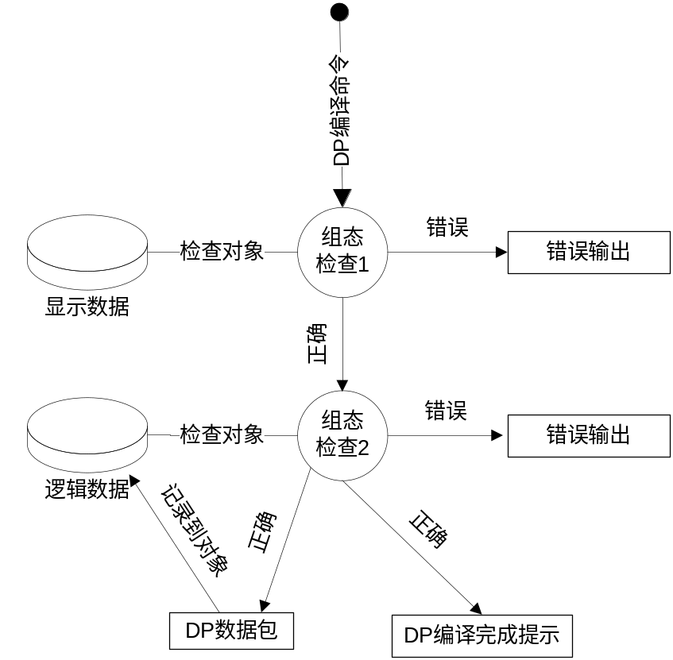
图4-26：组态检查过程
为了达到增量编译和增量下装，需要对模块或主控链路的编译和下装的情况做下记录（每个模块对象中有表示编译标志和下装标志的数据成员m_uchIsCompiled及m_uchIsModify），然后根据这些记录判断是否需要再次编译、再次下装。

错误信息的定义
根据需求中对本部分内容的定义，总结出逻辑数据相关的程序错误编号的范围为E3606-E3609及E3611-E3621，具体错误信息的定义参见文档《MACS V6.5.0.IEC.SGD.17.DP组态显示数据概要设计说明书》。
错误信息显示在工程的输出窗口，显示的信息包括：错误编号、相应的机柜号和错误的描述等信息。用户想要了解具体出错位置，可以双击提示错误的项，出错的逻辑设备所在的槽位就会高亮显示示意。
信息输出的入口函数为void SendErrorInfoToOutput()，将全局数组CArray<HWErrorInfo*,HWErrorInfo*> g_HWErrorArray中记录的错误信息输出到框架，显示到信息窗口中。结构体HWErrorInfo的定义如下：
typedef struct tagHWErrorInfo
{
CString strText; //错误的提示信息
UINT uiID; //元素的id
DWORD dwErrorNum; //错误号
}HWErrorInfo;

检查过程
逻辑数据组态的检查过程为：根据逻辑的层次关系，从主控的第一条链路开始为每个逻辑数据对象进行错误表中所述的错误项的检查和分析，分析完一个逻辑对象后，对该对象的编译和下装等标志进行设置，并生成逻辑对象对应的下装数据包。
逻辑数据组态检查的时序如下图所示。
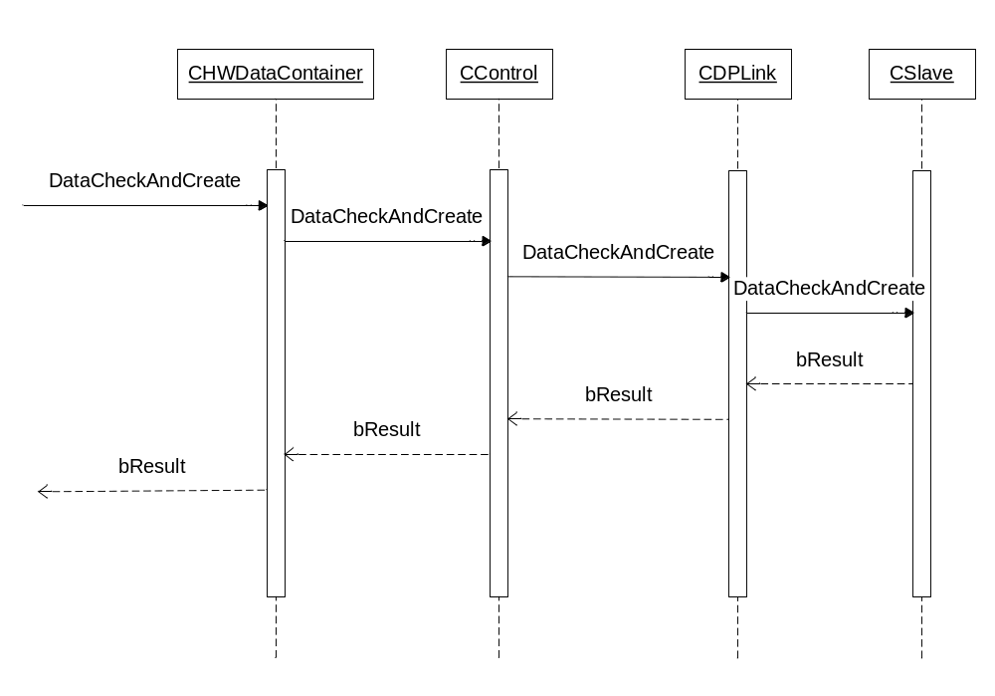图 4-27：逻辑数据组态检查时序图
组态检查主要调用的函数有：
- 组态检查入口函数：
入口函数：char CHWDataContainer::DataCheckAndCreate(char chCplType, UINT uiControlID, CMap &physicalMap)
函数功能：逻辑数据错误检查，并对每个逻辑对象的编译、下装标志以及数据包的内容进行更新
参数说明：char chCplType 编译的指示参数
UINT uiControlID 主控对应的id号
CMap physicalMap 通道变量表
返回值：全部正确返回1，否则返回0。
- 主站数据包生成函数：
函数声明：ULONG CDPLink::CreateDPLinkData(UINT uiQSize, UINT uiISize, unsigned short usCount)
函数功能：生成主站对应的下装数据包，根据配置文件中的编译大小端配置标志和硬件配置中DP数据的大小端标志，生成合适的数据。
参数说明：UINT uiISize 此链路下I区分配的内存总大小（单位：位）
UINT uiQsize 此链路下Q区分配的内存总大小（单位：位） unsigned short usCount 此链路下的从站个数
返回值：返回主站下装数据包的长度。
- 从站数据包生成函数：
函数声明：ULONG CSlave::CreateDPSlaveData(WORD& usInputBytes,WORD& usOutputBytes)
函数功能：生成组态的DP从站下装数据，根据配置文件中的编译大小端配置标志和硬件配置中DP数据的大小端标志，生成合适的数据。
参数说明：WORD& usInputBytes 输入的字节统计
WORD& usOutputBytes 输出的字节统计（按codesys看，是紧凑型）
返回值：返回从站下装数据包的长度。

其他设计

异常处理设计
在文件处理等需要异常处理的过程中，抛出异常。异常类定义如下：
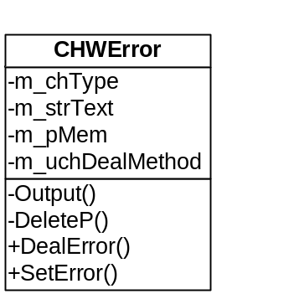
图 5-28：CHWError类的主要成员
- char CHWError::m_chType
记录当前异常的情况，比如GSD文件路径不存在等。
- unsigned char CHWError::m_uchDealMethod
记录异常捕获后，需要的后续处理。
共有四种选择：HW_ERROR_INFO，HW_ERROR_DEL，HW_ERROR_INFODEL，HW_ERROR_NULL。
表 5-6：异常处理方式宏定义
序号 | 宏定义 | 含义
1 | HW_ERROR_NULL | 不需要进一步处理
2 | HW_ERROR_INFO | 显示异常信息到信息窗口
3 | HW_ERROR_DEL | 释放m_pMem的内存空间
4 | HW_ERROR_INFODEL | 显示信息且释放

- CHWError::m_strText
待显示的字符信息。
- CHWError::m_pMem
待释放的内存指针。
- CHWError::SetError
通过该函数设置CHWError的m_strText，m_chType，m_uchDealMethod，m_pMem。
入口函数：void CHWError::SetError(char chType,BYTE uchDealMethod,CString strText,void* pMem)
函数功能：设置CHWError的数据成员值
参数说明：char chType 异常类别
BYTE uchDealMethod 异常后续处理类型
CString strText 信息窗口输出的内容
void* pMem 待释放的内存指针
返回值：无
- CHWError::DealError
通过该函数进行异常捕获的后续处理。
入口函数：void CHWError::DealError ()
函数功能：异常捕获后续处理
参数说明：无
返回值：无
表 5-7：DealError调用的函数
序号 | 函数 | 功能
1 | CHWError::Output | 输出内容到信息窗口
2 | CHWError::DeleteP | 释放内存

模块偏移分配设计
添加模块时，会为新模块在I区和Q区分配偏移和空间。模块偏移分配主要是通过类CHWMemManager实现的。
- CHWMemManager类
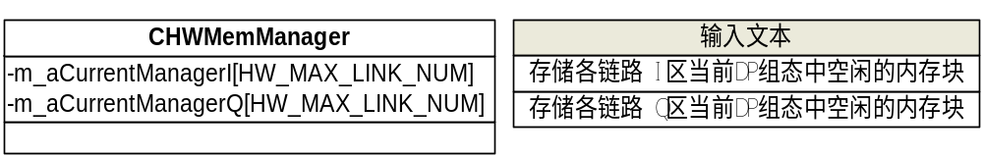
图 5-29：CHWMemManager类的主要成员
CList<OffsetMemoryInfo*,OffsetMemoryInfo*> m_aCurrentManagerI存储I区当前DP组态中空闲的内存块，该结构是二维表。第一维区分各个链路，第二维是该链路下的空闲块，记录块的首地址和SIZE等信息。
CList<OffsetMemoryInfo*,OffsetMemoryInfo*> m_aCurrentManagerQ存储Q区当前DP组态中空闲的内存块，该结构是二维表。第一维区分各个链路，第二维是该链路下的空闲块，记录块的首地址和SIZE等信息。
结构体OffsetMemoryInfo 的定义如下：
typedef struct tagOffsetMemoryInfo
{
ULONG ulSize; //大小，以字节为单位
int iOffset; //偏移，以字节为单位
}OffsetMemoryInfo;
- 偏移分配的主要功能：
- 初始化空闲内存块列表：把I、Q两区的内存进行初始化，且保持不需要改变偏移的模块的内存分配情况。
- 分配模块空间：在添加新模块时，需要为该模块分配内存空间。
- 回收模块空间：在将模块删除时，需要回收为该模块分配的内存空间。
下面对各个子功能点进行描述。

初始化空闲内存块
在新建或打开工程时，需要根据I\Q两区的内存大小，初始化内存块列表，并将偏移不变的模块已经分配的内存从该列表中去除。
具体步骤如下图所示。
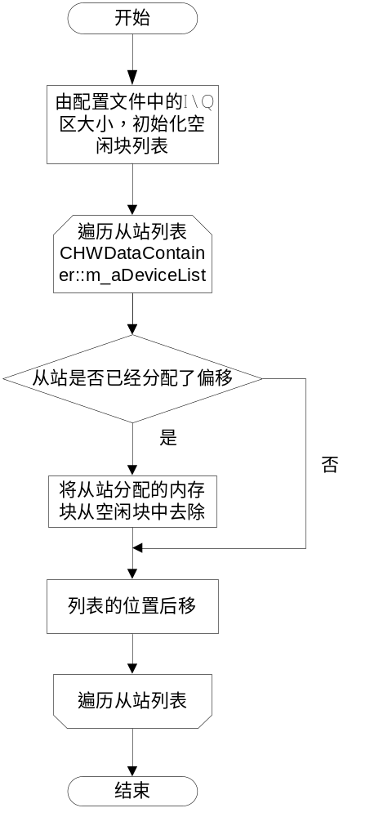
图5-30：初始化空闲内存块流程
入口函数为：CHWContainer::HWInitializeMemoryList。
主要调用的函数如下：
- 初始化所有链路的I、Q区空闲块列表
函数声明：void CHWMemManager::InitMemory(unsigned long ulISize,unsigned long ulQSize,unsigned char ucCount)
参数说明：unsigned long ulISize 输入区总大小
unsigned long ulQSize 输出区总大小
unsigned char ucCount 链路条数
返回值：无
- 将所有链路下从站已经分配的内存块从该链路的空闲块中去除
函数声明：void CHWMemManager::InitCurrentInfo(ULONG ulISize,ULONG ulQSize,unsigned char ucLinkCount)
参数说明：ULONG ulISize 输入区总大小
ULONG ulQSize 输出区总大小
unsigned char ucLinkCount 链路条数
返回值：无
对于每个从站，将其已经分配的I区或Q区内存块从该区的空闲块中去除，会调用如下函数，该函数在为从站分配内存时也会被调用：
函数声明：int CHWMemManager::AllocOffset(UINT uiSlaveID,int iIndex,OffsetMemoryInfo* pData,unsigned char ucRefID)
参数说明：UINT uiSlaveID 需要分配偏移的模块的ID
int iIndex 链路索引
OffsetMemoryInfo* pData 需要分配的对象信息
unsigned char ucRefID 所属区域（DR_INPUT、DR_OUTPUT）
返回值：分配成功返回偏移，否则返回-1

分配模块内存
在离线组态时，若新增从站或其所占内存大小发生变化，会为从站分配内存空间。根据该模块所属链路的空闲块链表，给模块分配偏移，同时更新空闲块链表。如果出现内存不足，需要给出提示。
入口函数：char CHWDataContainer::AssignSlaveOffset(UINT uiID)
函数功能：离线组态时，为从站分配内存偏移，并将其内存从空闲表中删除
参数说明：UINT uiID 从站的ID
返回值：分配成功返回1，否则返回0
该函数的实现过程如下图所示。
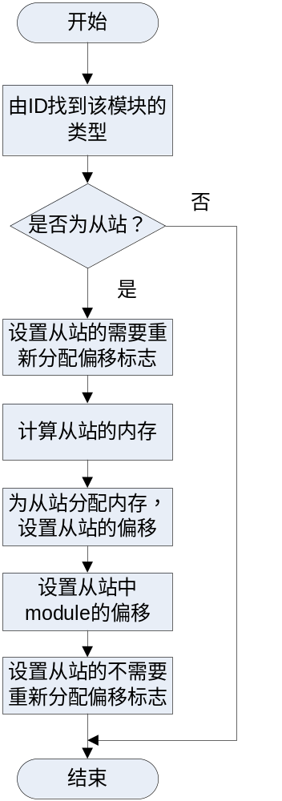
图5-31：为从站模块分配偏移
主要调用的函数如下：
- 计算从站的内存大小，并填充module的相对偏移
函数声明：char CSlave::CalcSize()
参数说明：无
返回值：正确返回1，否则返回0。
- 为从站分配偏移
函数声明：char CHWDataContainer::AssignModule(UINT uiID)
参数说明：UINT uiID 待分配模块的id号
返回值：分配成功返回1，否则返回0。
此函数会针对为从站分配输入和输出偏移，分别调用CHWMemManager::AllocOffset，该函数会调用的函数如下：
函数声明：int CHWMemManager::AllocNormalOffset(int iIndex, CList<OffsetMemoryInfo*,OffsetMemoryInfo*>* pMemList, OffsetMemoryInfo* pData,unsigned char ucRefID)
函数功能：为pData数据分配空间，并更新空闲块列表
参数说明：int iIndex 链路索引
CList* pMemList 空闲块列表
OffsetMemoryInfo* pData 需要分配的对象信息
unsigned char ucRefID 所属区域
返回值：分配成功返回偏移，否则返回-1。
- 由从站的偏移，设置从站中module的偏移
函数声明：char CSlave::AssignModuleOffset()
参数说明：无
返回值：正确返回1，否则返回0。

回收模块内存
在离线组态时，若模块被删除或模块所占内存发生变化，会回收模块所占内存，并更新I、Q区空闲块列表。
入口函数：char CHWDataContainer::RecycleSlaveOffset(UINT uiID)
函数功能：回收从站的内存
参数说明：UINT uiID 模块的ID
返回值：回收成功返回1，否则返回0。
该函数的实现过程如下图所示。
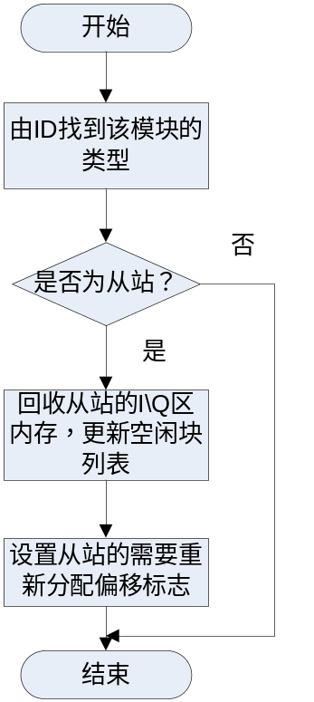
图 5-32：回收从站内存
主要调用的函数如下：
- 分别回收从站在I、Q区分配的内存：
函数声明：char CHWMemManager::RecycleOffset(UINT uiSlaveID,int iIndex, unsigned char ucRefID)
参数说明：UINT uiSlaveID 需要回收内存的模块的ID
int iIndex 模块所在链路的索引
unsigned char ucRefID 所属区域
返回值：成功返回1，否则返回0。
该函数会调用如下函数，用于更新空闲内存块列表：
函数声明：char CHWMemManager::RecycleMemory(OffsetMemoryInfo* pOffsetMemInfo_t, CList<OffsetMemoryInfo*,OffsetMemoryInfo*>* pList)
函数功能：回收固定内存块，并更新空闲块列表
参数说明：OffsetMemoryInfo* pOffsetMemInfo_t 要回收的内存块信息
CList* pList 空闲块列表指针
返回值：成功返回1，否则返回0。

代码结构设计
逻辑数据DLL的主要文件列表如下：
└─dllDPLogic 用于存放逻辑数据相关文件
├─HWDataContainer.h
├─HWDataContainer.cpp
├─Link.h
├─Link.cpp
├─DPLink.h
├─DPLink.cpp
├─Device.h
├─Device.cpp
├─Control.h
├─Control.cpp
├─Slave.h
├─Slave.cpp
├─Module.h
├─Module.cpp
├─Channel.h
├─Channel.cpp
├─HWMemManager.h
├─HWMemManager.cpp
├─HWError.h
├─HWError.cpp
├─DPLogicGlobal.h
├─DPLogicGlobal.cpp

接口设计
逻辑数据DLL提供给显示数据DLL的接口均以导出函数的形式给出，对应文件DPLogicGlobal.h及DPLogicGlobal.cpp，接口函数如下：
- 得到DP数据的对齐字节数
函数声明：unsigned char GetAllignBase()
参数说明：无
返回值：返回对齐字节数
- 得到站指针
函数声明：CStation* GetStation()
参数说明：无
返回值：返回站对象指针
- 把波特率的索引转换成字符串
函数声明：CString BaudIndexToString(BYTE ucBaud)
参数说明：BYTE ucBaud 波特率的索引
返回值：转换后波特率字符串
- 添加一条错误记录到全局错误数组中
函数声明：void AddHWErrorInfo(HWErrorInfo* pData)
参数说明：错误信息结构体指针
返回值：无
- 将组态检查错误信息输出到信息窗口中
函数声明：void SendErrorInfoToOutput()
参数说明：无
返回值：无
- 删除所有错误记录
函数声明：void RemoveAllErrorInfo()
参数说明：无
返回值：无
- 返回通道是否直接生成在模块中的标志
函数声明：bool IsChannelUnderSlave()
参数说明：无
返回值：通道直接在模块中，则返回true，否则，返回false
- 得到站中CBaseDPContainer类对象指针
函数声明：CBaseDPContainer* GetBaseDPContainer()
参数说明：无
返回值：返回硬件配置的基类对象指针
- 新增错误提示信息，并将错误提示信息记录到全局数组中
函数声明：void NewAndAddHWErrorInfo(DWORD dwErrorNum, CString strError, UINT uiID)
参数说明：UINT uiErrorNo 错误号
CString strError 错误提示信息
UINT uiID 错误定位ID
返回值：无

——以下无正文

附录 硬件配置下装数据包的格式
//************硬件配置的数据头*************************************
typedef struct _tagCCHeader
{
char szTag[10]; /*配置名称 "CommConf"*/
unsigned char cByteOrder; /*数据大小端选择：'I'：Intel，'M'：motorola */
unsigned long ulSize; /*数据长度 */
unsigned long lVersion; /*版本号*/
}CCHeader;
设备信息是根据站号从小到大顺序组织，设备数据定义的结构：
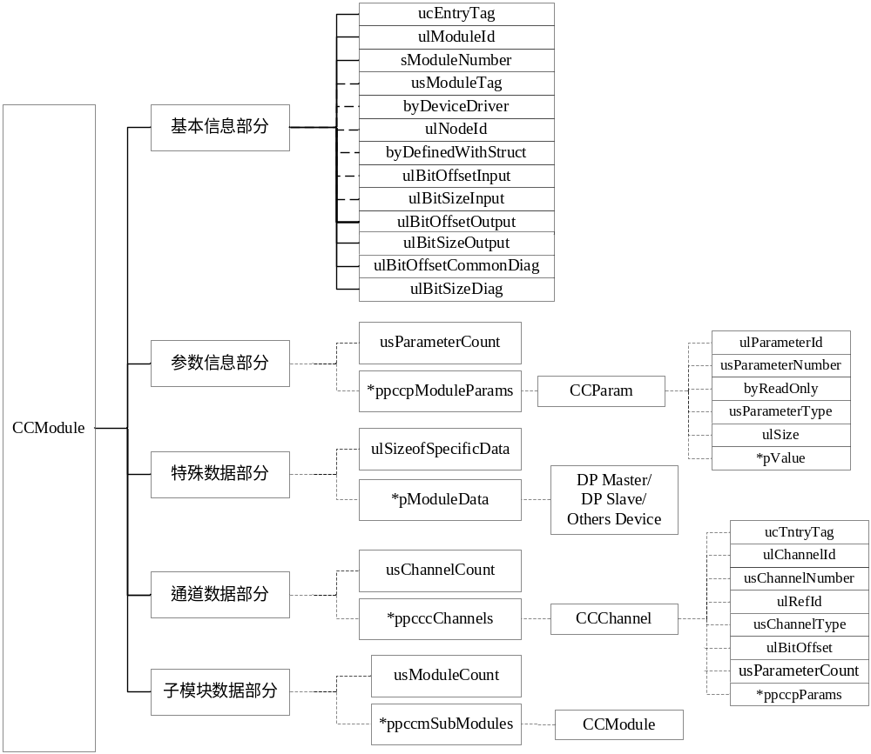
图0-33：硬件配置设备下装数据结构定义
typedef struct _tagCCModule
{
unsigned char ucEntryTag; //模块的起始符 'M'
unsigned long ulModuleId; //模块ID号，root = 0/FFFF 配置文件（GSD）中定义
signed short sModuleNumber; //模块在它的父节点下的序号，root = -1
unsigned short usModuleTag; //模块的类型
(0=3S-Module, 1=DP-Master, 2=DP-Slave, 3=CAN-Master, 4=CAN-Slave, 5=DP-SingleSlave)
unsigned char byDeviceDriver; //是否需要设备驱动 (0=FALSE, 1=TRUE)
unsigned long ulNodeId; //节点ID，在组态中当作地址来用
unsigned char byDefinedWithStruct; //Is defined by Struct (0=FALSE, 1=TRUE)*/
unsigned long ulBitOffsetInput; //输入区的位偏移
unsigned long ulBitSizeInput; //输入区的位长度
unsigned long ulBitOffsetOutput; //输出区的位偏移
unsigned long ulBitSizeOutput; //输出区的位长度
unsigned long ulRefIdCommonDiag; //诊断所占数据区的Id号
unsigned long ulBitOffsetCommonDiag;//诊断所占的位偏移
unsigned long ulBitSizeDiag; //诊断所占的位长度
unsigned short usParameterCount;//参数个数
CCParam** ppccpModuleParams;//参数详细信息数据结构
unsigned long ulSizeOfSpecificData; //特殊数据长度
void* pModuleData; //特殊数据*<MODULE_SPECIFIC_DATA> pModuleData is possible to be a pointer to PBSlave,CANSlave,PBMaster,PBSlave,PBSingleSlave(exotic, used by Elau)
unsigned short usChannelCount; //通道个数 Number of configured channels*/
unsigned short usModuleCount; //子模块的个数。如果为Root，其子模块指的是配置的链路个数；如果为链路，子模块指的是链路下IO模块的个数
CCChannel** ppcccChannels; /*(Definition above)*/
struct _tagCCModule** ppccmSubModules;
}CCModule;
//*******模块的参数数据，不包括DP模块的用户参数*********
typedef struct _tagCCParam
{
unsigned long ulParameterId; //参数ID号，配置文件中定义
unsigned short usParameterNumber;//参数序号
unsigned char byReadOnly; //是否只读，1=TRUE, 0=FALSE*/
unsigned short usParameterType; //参数数据类型（字节、字等）
unsigned long ulSize; //参数占用的字节长度
unsigned char byValue[1]; //参数值，ulSize个，这里定义的相当于一个指针
}CCParam;
//*************模块通道采用数据和其它实时输入/输出数据*********************
typedef struct _tagCCChannel
{
unsigned char ucEntryTag; //通道起始符 'C' = Channel*/
signed long ulChannelId; //通道ID，配置文件中定义的
unsigned short usChannelNumber; //通道序号
unsigned long ulRefId; //通道所占的数据区 (1=input, 2=output,
3=input and output)*/
unsigned short usChannelType; //通道数据类型
unsigned long ulBitOffset; //通道在数据区的位偏移
unsigned short usParameterCount; //通道的参数个数，目前都为0
CCParam** ppccpParams; //通道参数的数据结构，同模块参数定义
}CCChannel;

//**********************DP特有的特殊数据结构**********************
DP特殊数据跟Codesys不同的地方是：如果编译时选择了Intel格式，DP数据用Intel字节，如果编译选择了moto格式，DP数据用moto格式。（Codesys不管任何时候都用Intel格式）
//**********************DP主站有关的数据结构******************
typedef struct _tagCCPbMaster
{
unsigned char byAutoStart; /* Auto start flag*/
DPM_BUS_DP dbdDpmBus; /* DP Standard Parameter */
unsigned char byStationNumber; /* Stationnumber of the master */
unsigned char byNumOfSlaves; /* Number of connected slaved*/
unsigned char bySlaveStateParam[16]; //从站状态参数，用于支持增量下装
}CCPbMaster;

//DP总线参数
typedef struct DPM_BUS_DPtag {
unsigned short usBus_Para_Len; // length of BUS_DP
unsigned char bFDL_Add; // master address
unsigned char bBaudrate; // baudrate, see. #defines

unsigned short usTSL; // slot-time
unsigned short usMin_TSDR; // min. station delay responder
unsigned short usMax_TSDR; // max. station delay responder
unsigned char bTQUI; // quite time
unsigned char bTSET; // setup time
unsigned long ulTTR; // target rotation time
unsigned char bG; // gap update
unsigned char bHSA; // highest active station address
unsigned char bMax_Retry_Limit; // retries if error occurs
#define BIT_BP_FLAG_BRESERVED1 0x01
#define BIT_BP_FLAG_BRESERVED2 0x02
#define BIT_BP_FLAG_BRESERVED3 0x04
#define BIT_BP_FLAG_BRESERVED4 0x08
#define BIT_BP_FLAG_BRESERVED5 0x10
#define BIT_BP_FLAG_BRESERVED6 0x20
#define BIT_BP_FLAG_BRESERVED7 0x40
#define BIT_BP_FLAG_BERROR_ACTION_FLAG 0x80
unsigned char Bp_Flag; // auto_clear on/off
unsigned short usMin_Slave_Intervall; // min. slave intervall time
unsigned short usPoll_Timeout; // poll timeout
unsigned short usData_Control_Time; // data control time

unsigned char abOctet[6]; //保留
unsigned short usMaster_User_Data_Len; //主站用户参数长度（0 or 1）
char achMaster_Class2_Name[32]; //保留
unsigned char *abMaster_User_Data; //变长的参数数据
} DPM_BUS_DP;

//**********************DP从站有关的数据结构******************
typedef struct _tagCCPbSlave
{
unsigned char bySlaveStationNumber; //DP模块的地址号*/
DPM_SL_PRM_HEADER dsphParamHeader; //参数数据头
DPM_SL_PRM_PRM_DATA dspdParamData; //参数数据
DPM_SL_PRM_CFG_DATA dspcParamCfgData; //配置数据
DPM_SL_PRM_ADD_TAB dspadtAddTab; //配置地址表
DPM_SL_PRM_USR_DATA dspudParamUsrData; //参数，保留
}CCPbSlave;

// DP从站参数数据头
typedef struct DPM_SL_PRM_HEADERtag { //定长16
unsigned short usSlaveParaLen; //参数数据长度
#define BIT_SL_FLAG_BIRESERVED1 0x01 //保留
#define BIT_SL_FLAG_BIEXTRA_ALARM_SAP 0x02 //主站报警确认使用SAP51
#define BIT_SL_FLAG_BIDPV1_DATA_TYPES 0x04 //配置数据中使用DPV1数据类型
#define BIT_SL_FLAG_BIDPV1_SUPPORTED 0x08 //是否支持DPV1
#define BIT_SL_FLAG_BIRESERVED2 0x10 //保留
#define BIT_SL_FLAG_BIFAIL_SAFE 0x20 //是否支持故障安全
#define BIT_SL_FLAG_BINEW_PRM 0x40 //是否有新参数数据
#define BIT_SL_FLAG_BIACTIVE 0x80 //Active从占是否被激活
unsigned char Sl_Flag; // 取上面定义的组合
unsigned char bSlave_Typ; // type of slave ：0

unsigned char bMax_Diag_Data_Len;
unsigned char bMax_Alarm_Len;
unsigned char bMax_Channel_Data_Length;
unsigned char bDiag_Upd_Delay;
#define BIT_ALARM_MODE_BINA_TO_ABORT 0x01
#define BIT_ALARM_MODE_BIIGNORE_ACLR 0x02
#define BIT_ALARM_MODE_ABIRESERVED3 0x04
#define BIT_ALARM_MODE_ABIRESERVED4 0x08
#define BIT_ALARM_MODE_ABIRESERVED5 0x10
#define BIT_ALARM_MODE_ABIRESERVED6 0x20
#define BIT_ALARM_MODE_ABIRESERVED7 0x40
#define BIT_ALARM_MODE_ABIRESERVED8 0x80
unsigned char Alarm_Mode;
unsigned char bAdd_Sl_Flag; //0
unsigned char bWD_Times_Flag; //看门狗时间基选择,1ms和10ms，目前都默认为0表示10ms，如果设置为1时，看门狗时间基为1ms。
unsigned char abOctet_String[5]; //保留5个字节（将原来的6个字节的保留字节拆分为此两个结构）
} DPM_SL_PRM_HEADER;

// DP从站参数
typedef struct DPM_SL_PRM_PRM_DATAtag { //变长9
unsigned short usPrmDataLen; // length of PRM_PRM_DATA
#define BIT_STATION_STATUS_BRESERVED1 0x01
#define BIT_STATION_STATUS_BRESERVED2 0x02
#define BIT_STATION_STATUS_BRESERVED3 0x04
#define BIT_STATION_STATUS_BWD_ON 0x08
#define BIT_STATION_STATUS_BFREEZE_REQ 0x10
#define BIT_STATION_STATUS_BSYNC_REQ 0x20
#define BIT_STATION_STATUS_BUNLOCK_REQ 0x40
#define BIT_STATION_STATUS_BLOCK_REQ 0x80
unsigned char Station_Status; // status of supported functions
unsigned char bWD_Fact_1; // watchdog factor 1
unsigned char bWD_Fact_2; // watchdog factor 2
unsigned char bMin_Tsdr; // min. station delay reponder
unsigned short usIdent_Number; // ident number of the station, motorola format
unsigned char bGroup_Ident; // fixed group number
unsigned char *abUsr_Prm_Data; //变长用户参数数据
} DPM_SL_PRM_PRM_DATA;

// DP从站配置数据
typedef struct DPM_SL_PRM_CFG_DATAtag {
unsigned short usCfg_Data_Len; // DP从站的配置数据总长度
unsigned char *abCfg_Data; //变长配置参数数据
} DPM_SL_PRM_CFG_DATA;

// DP从站地址表
typedef struct DPM_SL_PRM_ADD_TABtag {
unsigned short usAdd_Tab_Len; // 地址表的长度
unsigned char bInput_Count; // 输入地址偏移的个数
unsigned char bOutput_Count; // 输出地址偏移的个数
unsigned short *ausEA_Offset; //变长地址参数数据，地址参数个数为上面两个参数相加，输入在前，输出在后
} DPM_SL_PRM_ADD_TAB;

// DP从站用户参数
typedef struct DPM_SL_PRM_USR_DATAtag {
unsigned short usSlave_Usr_Data_Len; // USR_DATA的长度，通常=2
unsigned char *abSlave_Usr_Data; //没有用到，没有分配地址空间
} DPM_SL_PRM_USR_DATA;
//**********************高速模块特有的特殊数据结构**********************
高速模块特殊数据主要为动态参数，动态参数在线情况下可以进行写，动态参数的结构定义同静态参数，只是用户可以配置选择对某一个参数是否进行显示。
typedef struct _tagSpecificParam
{
unsigned long ulSize; //参数占用的字节长度
unsigned char byValue[1]; //参数值，ulSize个，这里定义的相当于一个指针
}SpecificParam;

